HINOJOSA SANCHEZ MONSERRAT

VENTANA DE COREL PHOTO PAINT

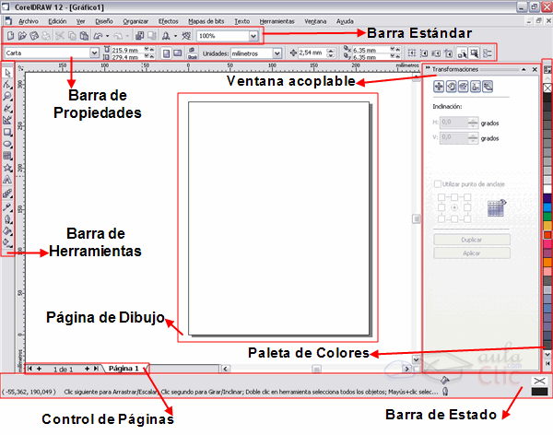

FUENTE : GOOGLE.COM

